Ejercicio clase 12

DEBIAN

df: Muestra el uso de memoria.

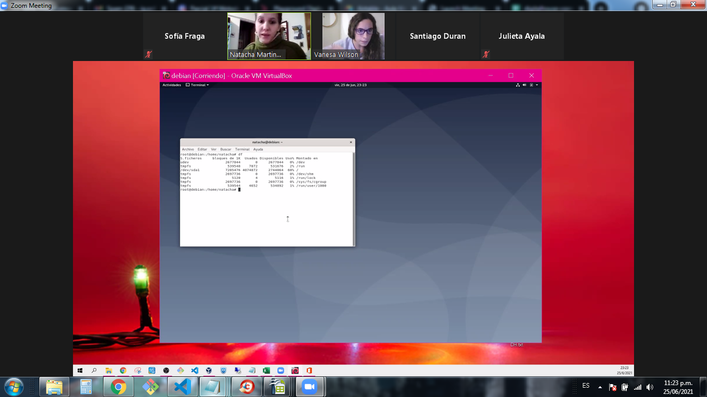
Top: Muestra las tareas en ejecucion en vivo

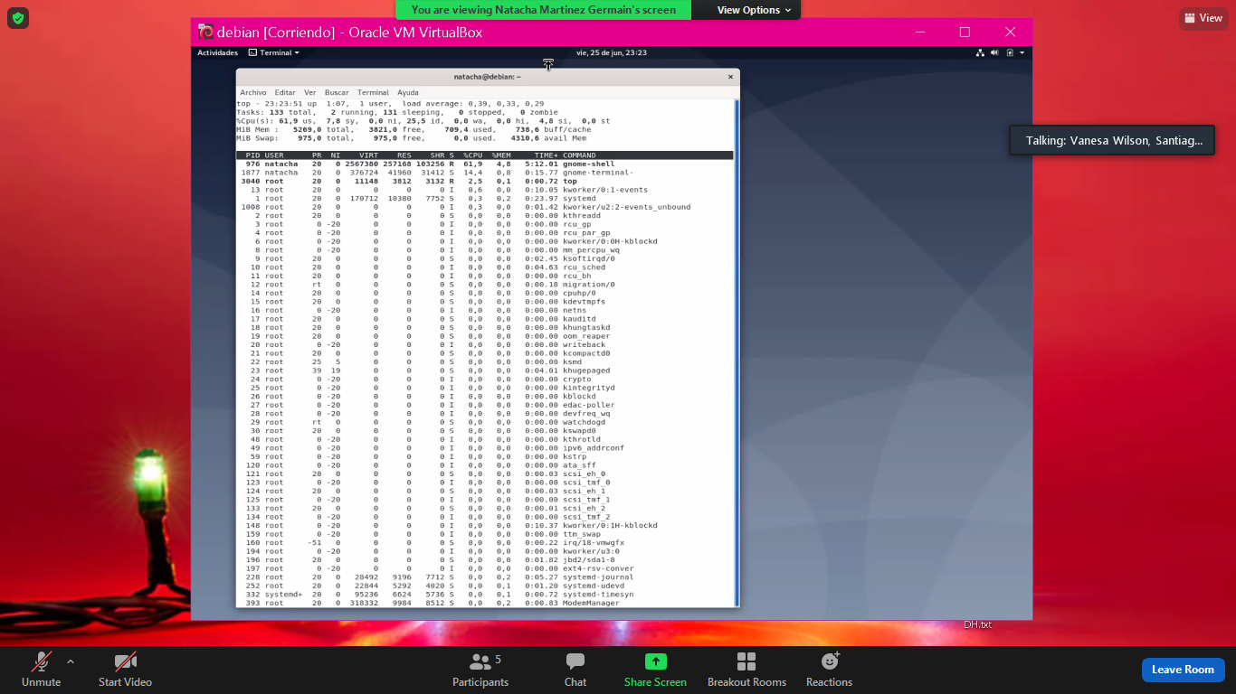

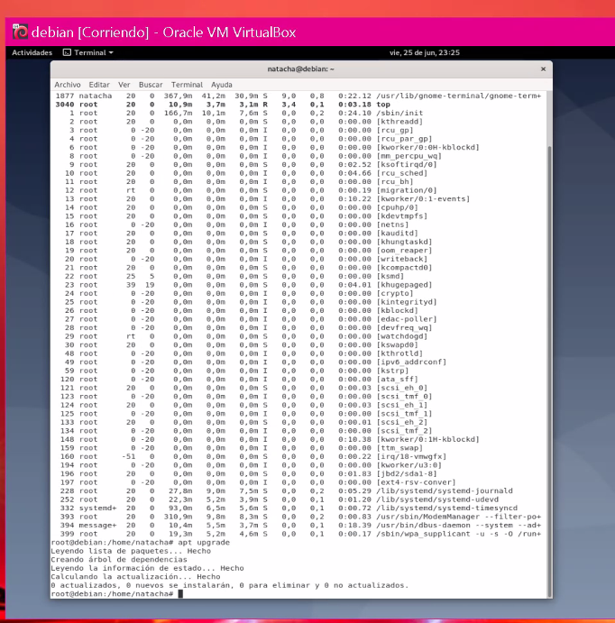
Apt- upgrade: ejecuta la actualizacion de las listas de programas proporcionadas por apt update.

Apt- get install [nombre de programa]: Instala el programa

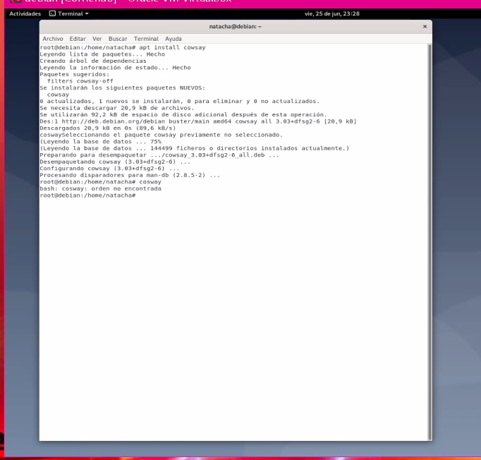

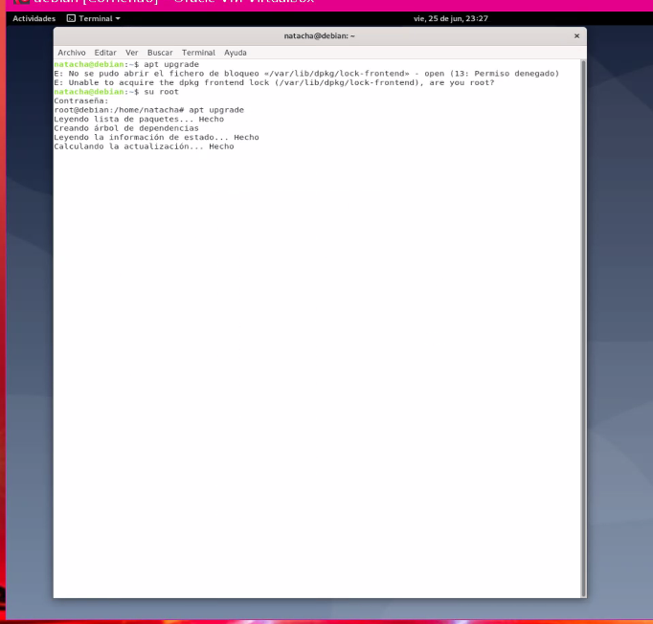
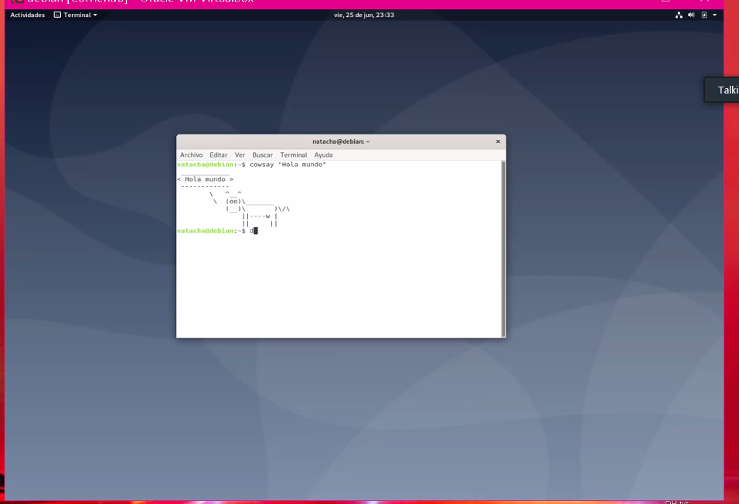
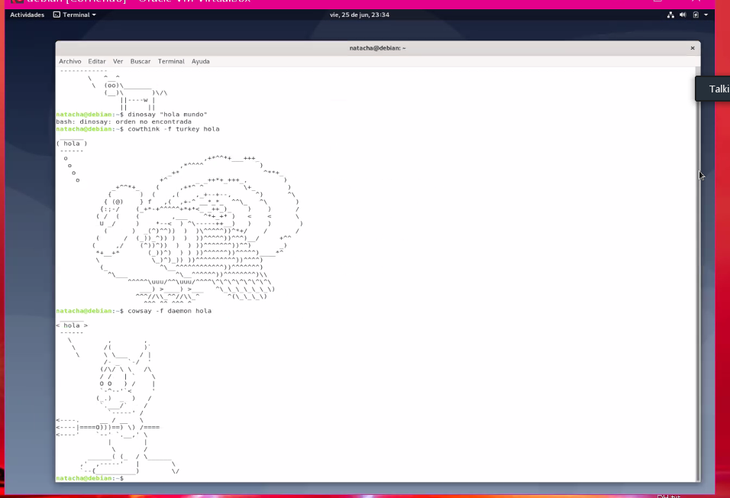

poweroff: Apaga la máquina desde la consola.

